SAMRO
TECHNOLOGIES

CORP DE ILUMINAT SOLAR-LED TIP WS-608

Caracteristici ce integreaza toate componentele pentru iluminat de exterior, autonom :
    - usor si rapid de instalat, fara intretinere
    - poate fi montat pe un stalp sau pe un perete
    - senzor IR incorporat pentru a modifica stralucirea iluminatului
    - 30% din stralucire in iluminat standard
    - 100% stralucire pentru 1 min.la detectie de miscare
    - Rezerva de energie pentru 2-3 nopti functie de detectiile de miscare

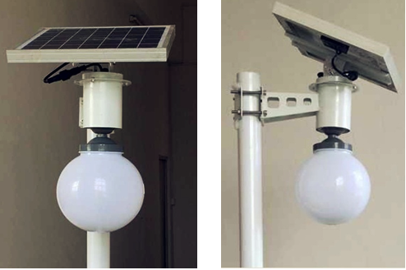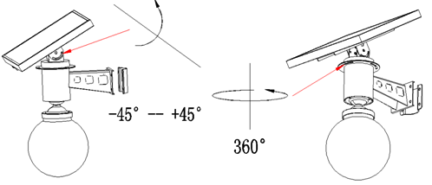

Lampa LED : | 4 Watt Bridgelux US, 4PC X 1W Chip (6500 K)
Flux. | Mod stralucitor : 400 lm
Panou Solar : | 9 Watt Poly Crystalline
Baterie: | 7.4V / 6Ah Li-ion
Micro Sensor prezenta: | Raza 6 m
Material: | Carcasa metalica cu protectie anti-oxid
Material: | Aluminiu & Constructie de sticla panou solar
Inaltime Instalare : | 2m ~ 4m
Durata iluminat: | Max. 12 h/noapte
Protectie: | Supra incarcare & Descarcare periculoasa
Suprafata de iluminat : | 30-35 mp
Intreruptor: | Pornit/Oprit

# Durata de viata panou solar-20 ani, accumulator-4 ani, electronice-6 ani, bec-3 ani.
# Oferta Nu contine stalp si servicii

Perioada de garantie ; 2 ani
PRET DE VANZARE: 165 EURO, fara TVA (cantitate minima 5 buc.)
130 EURO, fara TVA (cantitate minima 10 buc.)

